Manual de usuario

Sistema de ventas v. 01

Roberto Rojas Segnini

2016130972

Introducción

La aplicación consiste en un sistema para el registro de productos, proveedores y sus respectivas ventas. Lo anterior con el objetivo de mantener controlado la cantidad de artículos en stock, los clientes habituales y las estadísticas de las ventas.

Los proveedores, los clientes, los productos y las categorías se obtienen de archivos de extensión .txt. Es importante respetar los nombres de los archivos, los cuales serán: “Proveedores.txt”, “Clientes.txt”, “Categorías.txt” y “Productos.txt”. De no seguirse estos lineamientos, el sistema no podrá abrir los archivos.

Dentro de los archivos deberán venir escritos, uno por línea, los elementos que se deseen incluir en el sistema. Para los proveedores se debe especificar el código, el nombre, la dirección y el teléfono. Estos elementos deben ir separados con punto y coma. Es importante NO DEJAR ESPACIOS EN BLANCO, ya que estos pueden afectar la veracidad de la información leída y almacenada.

Del mismo modo, las categorías deben traer un código y una descripción; los productos, un código, el código de la categoría a la que pertenecen, un nombre, el precio por unidad y la cantidad de elementos en *stock.* Los clientes deben tener una cédula, un nombre, una dirección y un teléfono. Los códigos NO SE DEBEN REPETIR. En caso de existir coincidencia entre los códigos de los proveedores o entre los códigos de las categorías, el sistema ignorará los elementos repetidos.

El programa consta de dos partes: un servidor y un cliente. Para ejecutar el programa, primero se debe correr el servidor y luego el cliente. Ambos archivos pueden estar en computadoras separadas. Es importante que las computadoras estén conectadas a la misma red. En el archivo del cliente, se debe especificar la dirección IP del servidor (la del computador que lo está ejecutando).

Además, es necesario tener la librería de Winsock para la creación de *sockets* en Windows (libws2_32.a) y especificarle al *linker,* en el IDE, que utilice el comando “-lws2_32”.

Ventas

Al abrir el sistema, se desplegará el mensaje de bienvenida e inmediatamente se mostrarán los proveedores cargados del “Proveedores.txt”. De existir un problema con la lectura de archivos, se mostrará un error y los proveedores no serán desplegados.

La pantalla inicial se ve del siguiente modo:

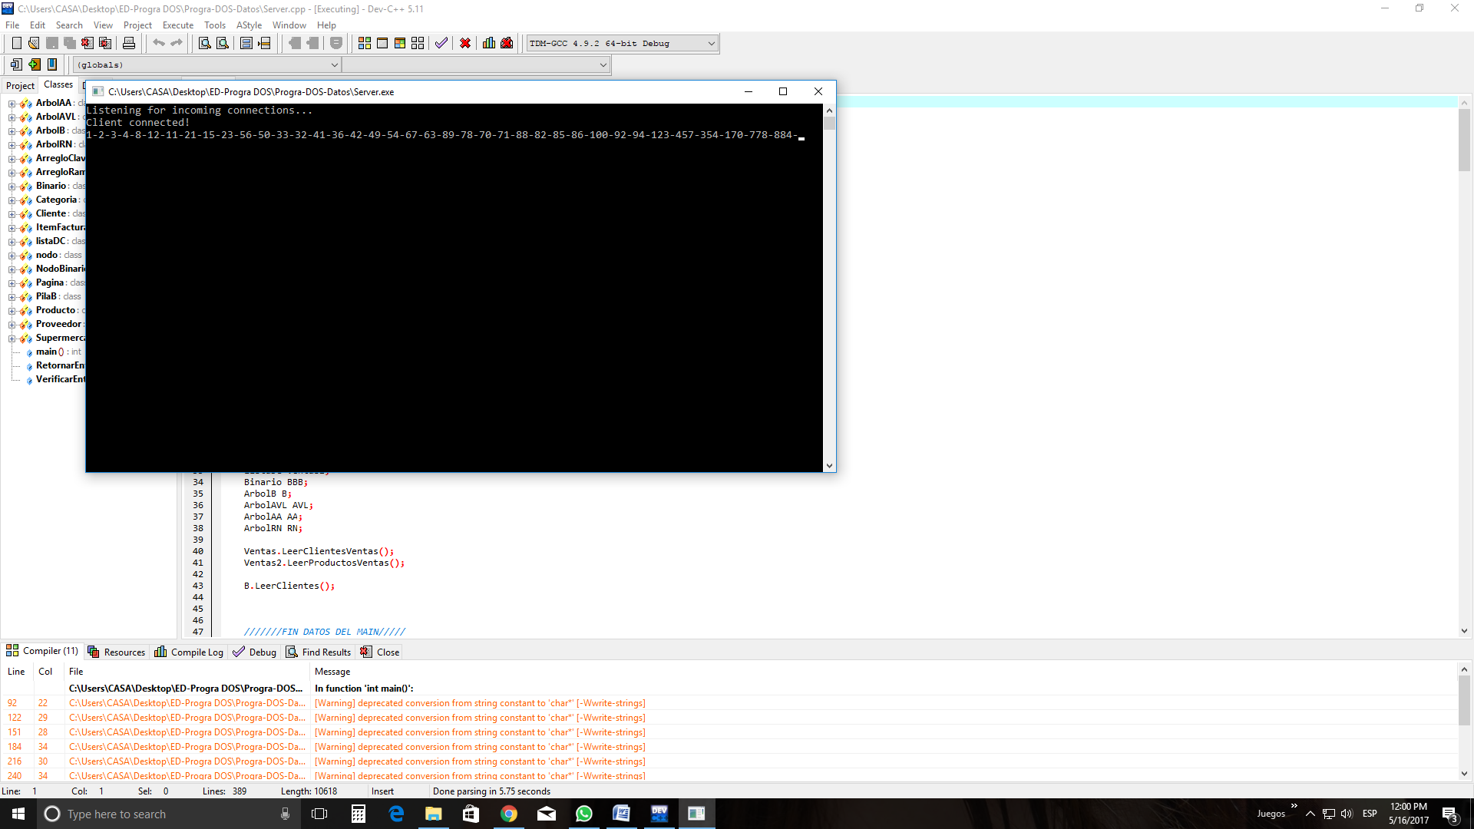 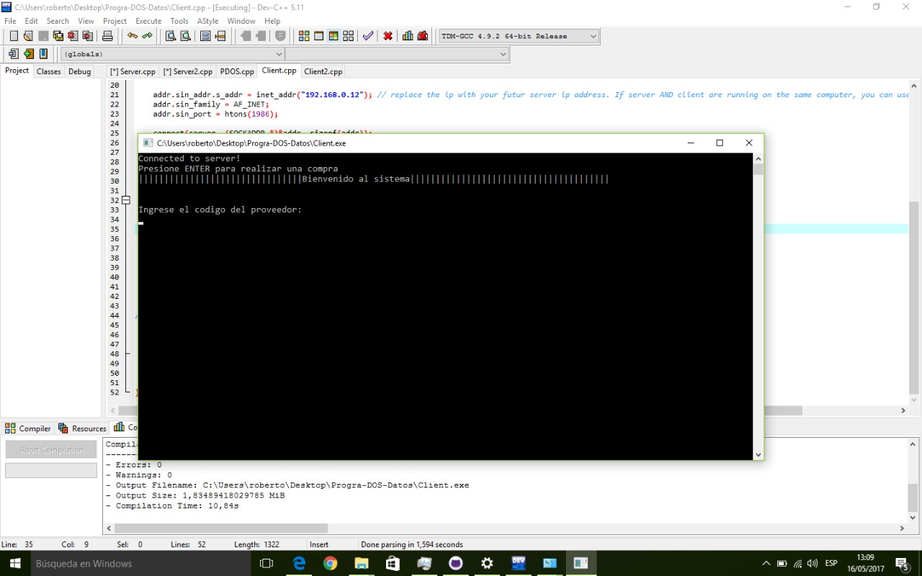

El código solicitado es el número que aparece entre la numeración de la izquierda y el nombre del proveedor. Se debe introducir un número, solamente. Cualquier otro carácter o tira de caracteres será inválida y no aceptada por el sistema.

Una vez que el código del proveedor fue validado y aceptado, se mostrará una lista de clientes regulares, los cuales tienen derecho a un 5% de descuento sobre el monto final de su compra. Se debe escribir el código del cliente. No es necesario que el cliente esté en la lista mostrada para que sea aceptado.

La pantalla se verá de este modo:

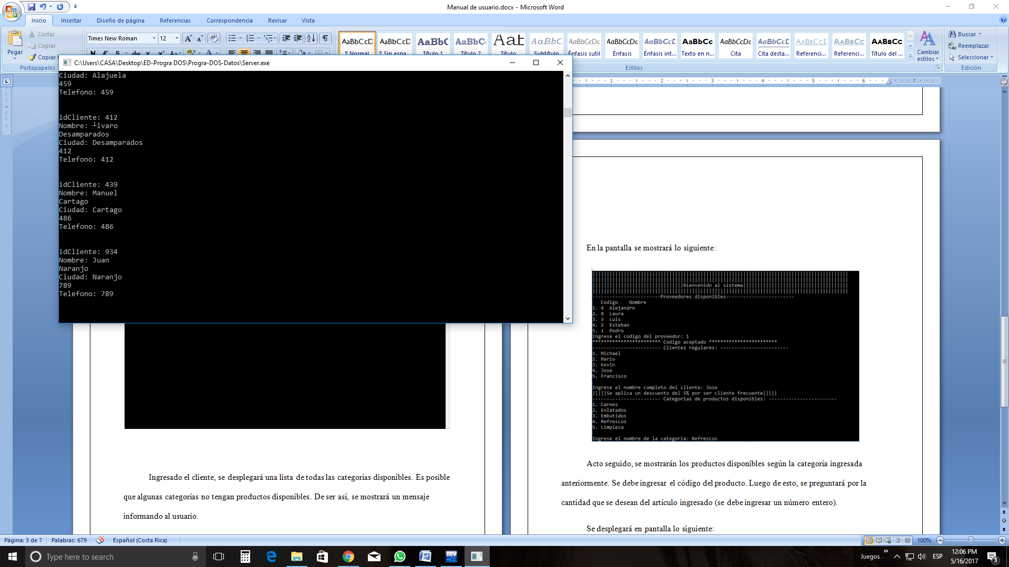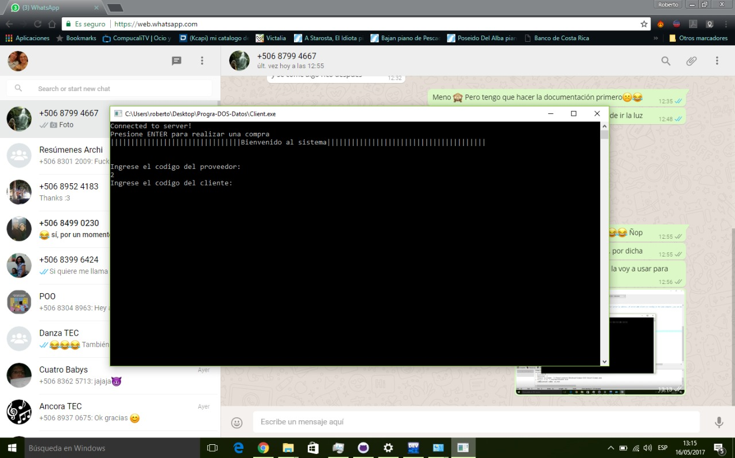

Ingresado el cliente, se desplegará una lista de todos los supermercados disponibles.

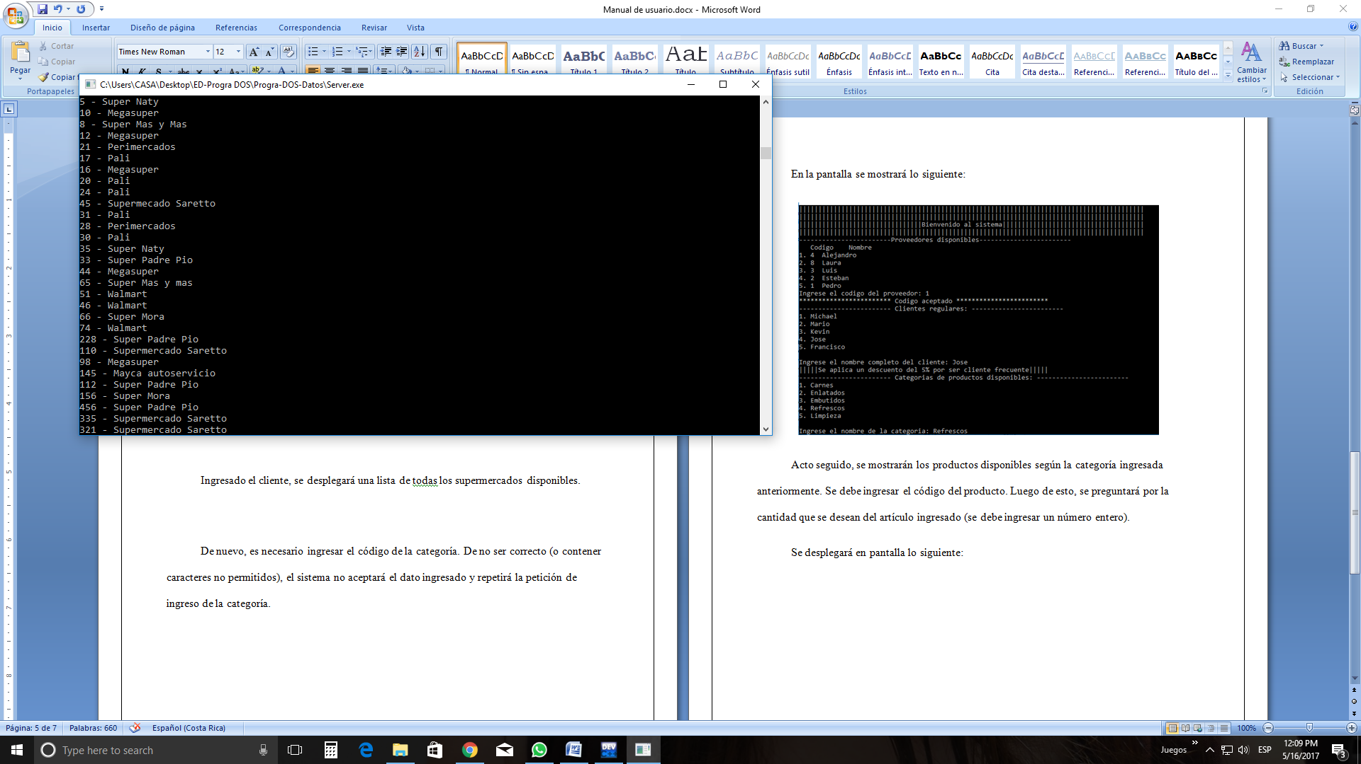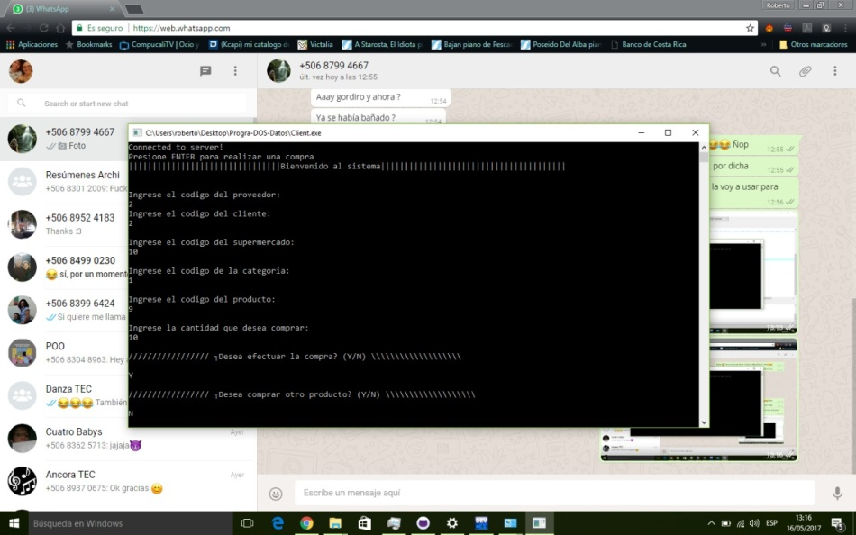

De nuevo, es necesario ingresar el código del supemercado. De no ser correcto (o contener caracteres no permitidos), el sistema no aceptará el dato ingresado y repetirá la petición de ingreso de la categoría.

Luego de esto, se debe ingresar el código de la categoría.

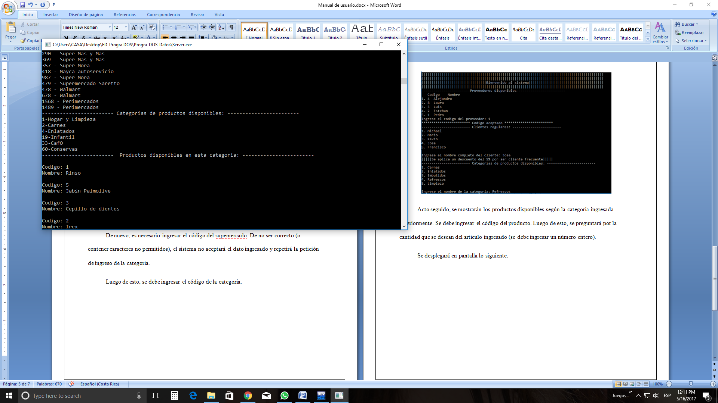

Acto seguido, se mostrarán los productos disponibles según la categoría ingresada anteriormente. Se debe ingresar el código del producto. Luego de esto, se preguntará por la cantidad que se desean del artículo ingresado (se debe ingresar un número entero).

Se desplegará en pantalla lo siguiente:

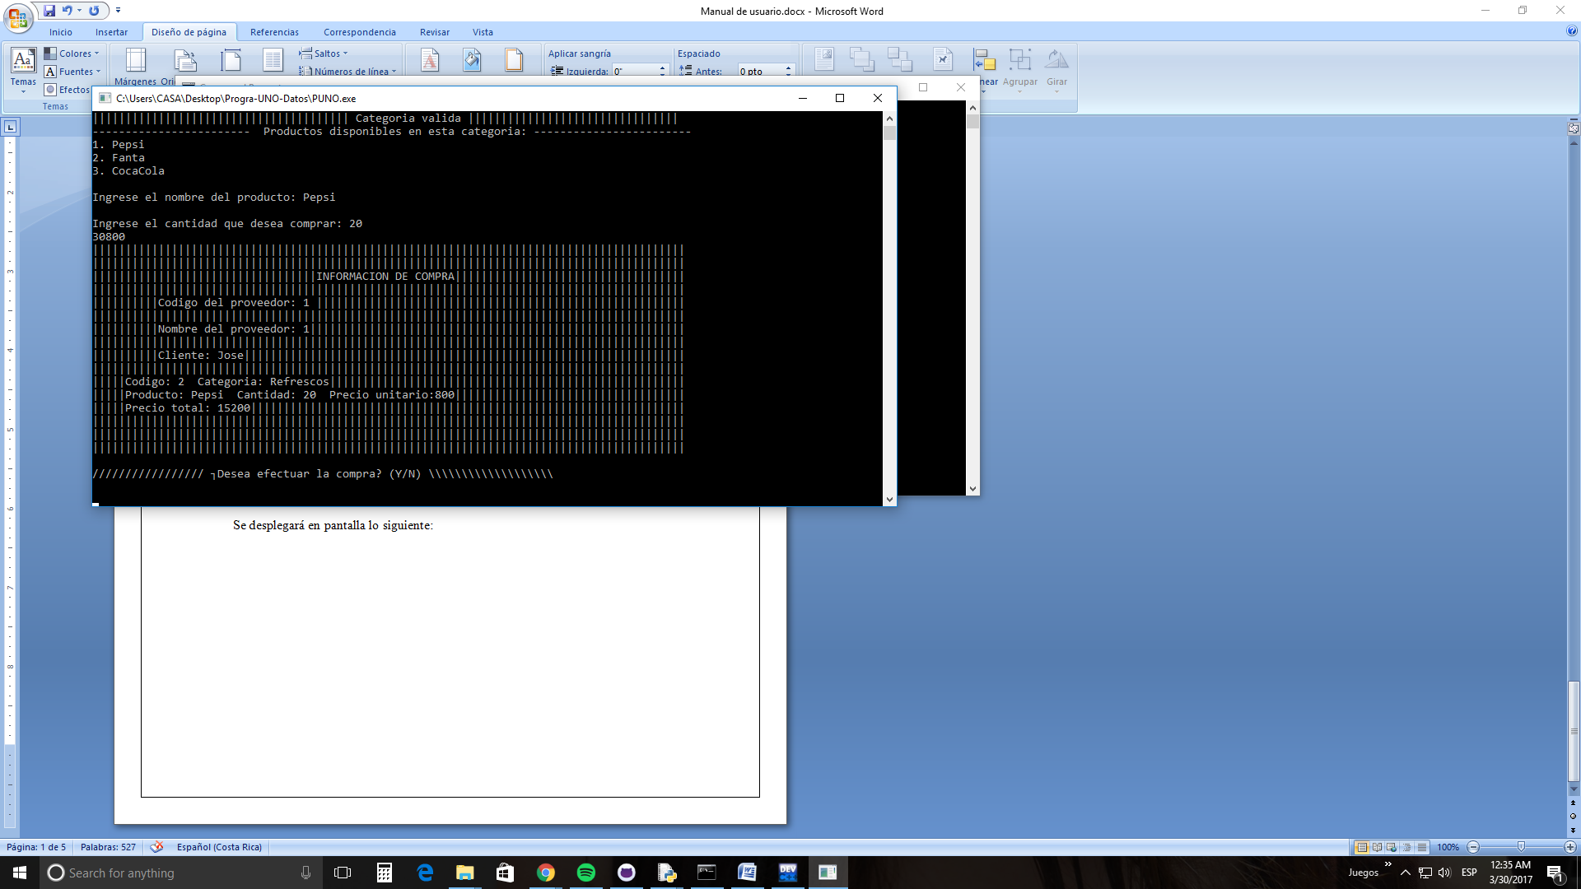

Para efectuar la compra se debe ingresar la letrea “Y”, en mayúscula. De lo contrario, se debe ingresar la letra “N”, también en mayúscula. Luego se preguntará si desea realizar otra compra. Se debe responder de la misma manera que a la pregunta anterior.

Al terminar las ventas, se imprimirá el detalle de la misma en un documento de texto bajo el nombre “Factura.txt”. Este se encuentra en el mismo directorio en el que está se está ejecutando la aplicación.